四川托普集团技术文档

卷 号：
卷内编号：

V1.0版

汉字拼音连连看

软件产品需求规格说明书
Software Product Requirements Specification

项 目 承 担 部 门：第四组和第五组
撰 写 人（签名）：
完 成 日 期：
本 文 檔 使 用 部 门：■主管领导 ■项目组 □客户（市场）
■维护人员 □用户
文档验交组（签名）：
验 交 日 期：
评审负责人（签名）：
评 审 日 期：

软件产品需求规格说明书
Software Product Requirements Specification

引言

目的
本节描述软件产品需求规格说明书（SRS）的目的是：
定义软件总体要求，作为用户和软件开发人员之间相互了解的基础；
提供性能要求、初步设计和对用户影响的信息，作为软件人员进行软件结构设计和编码的基础；
作为软件总体测试的依据。

定义
Workflow：工作流

参考资料
SQLite
Android相关知识

软件总体概述

软件标识
软件全称：汉字拼音连连看
软件简称：XZFWZXZW
版 本 号：1.0

软件描述

系统属性
汉字拼音连连看游戏app，这款教育游戏是面向小学生以及学前班的小朋友们，以新颖的游戏连连看的形式，让使用者在规定时间内消除掉汉字以及汉字相对应的拼音，从而达到学习和娱乐相结合的方式。符合皮亚杰认知理论中：小孩子爱玩可是却爱探索的精神，寓教于乐。此app分析了学生学习认字的过程，关卡设置了有难度梯度的三关，每一关都很有针对性，让小朋友们玩游戏的同时复习巩固学过的字和拼音。而且设置了英雄榜记录用户的最好的成绩，让游戏也更具挑战性，用户之间可以互相竞争比拼，激发学习动力。

开发背景
开发目的：1、寓教于乐，让使用者在快乐地学习汉字和拼音。
2、解决教育当中字词学习和检测中乏味的弊端。
应用目标：有一定字词积累的学龄前或者是小学的儿童。
使用范围：儿童、学生

软件功能(共8个模块)

序号 | 功能名称 | 功能需求标识 | 优先级 | 简要解释
1 | 欢迎界面 | L1 | 高 | 用户操作引导界面
2 | 登录界面 | L2 | 高 | 用户操作的入口  是本系统的核心子系统，负责对网上受理和大厅受理的办件业务依据中心项目管理办法和办件规则进行报批、批复、办理。
3 | 注册界面 | L3 | 高 | 用户操作的前提，用于用户生成进入界面的昵称与密码。用户可以管理自己的昵称，密码，头像，联系方式等。
4 | 关卡选择 | L4 | 中 | 用户选择进入的关卡。
5 | 游戏界面 | L5 | 中 | 是本系统的核心，也是用户体验的核心。用户在每一关的体验过程中可以选择三个难度梯度，同时又计时，计分等功能。
6 | 帮助 | L6 | 中 | 用户存在于用户游戏界面中，给用户提供提示。
7 | 英雄榜 | L7 | 中 | 用于记录用户每次成绩，并排名。
8 | 退出游戏 | L8 | 中 | 用于用户退出游戏。

用软件的功能结构图加以说明如下：
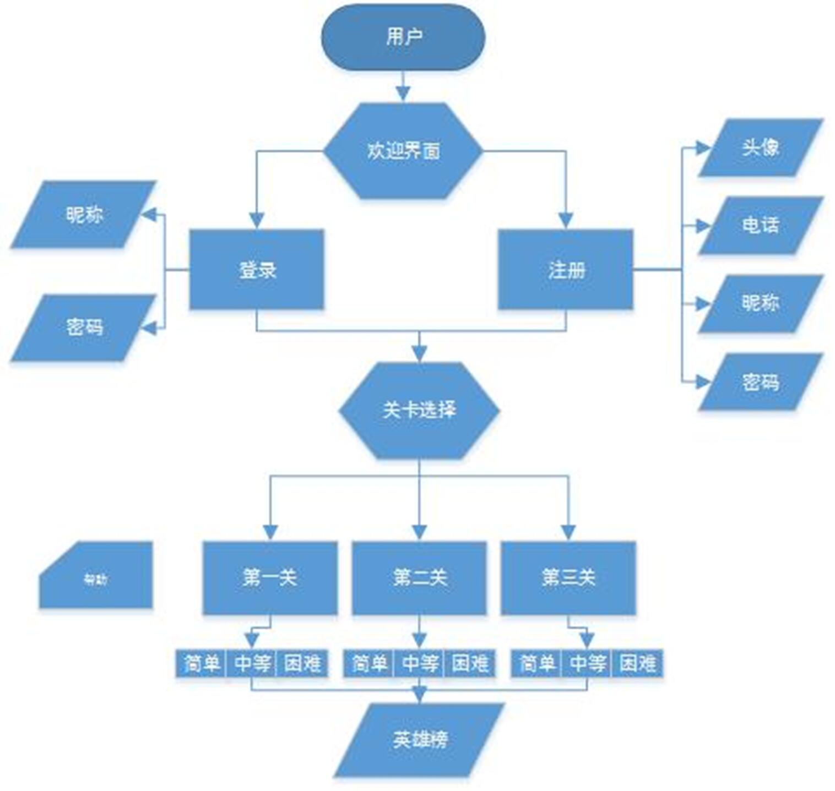

用户的特点
系统管理员和维护人员：计算机水平好，熟知教育方面的知识，对小学的语文课标非常了解。
用户：会基本使用智能手机和安卓系统，在字词方面有一定的积累；

限制与约束
本节描述软件开发工作的某些限制，例如经费限制、开发期限、硬件限制、编程语言、通信协议、安全和保密要求、开发过程中须遵守的某些标准或规则。
本节内容不是陈述具体需求或设计约束，而是为具体需求以及设计约束的描述提供依据。
经费限制：暂无
开发期限：2017年5月30日完成；
硬件限制：硬设备有部分配置比较低，完成本需求说明中的功能和性能要求没有问题；
编程语言：android studio

具体需求
本章应包括在进行软件结构设计时所需的全部细节。

总体要求
- 基本要求：
- 软件结构：
- 操作时限要求：
- 流程要求：
- 文档管理、查询要求：
- 操作接口要求：
- 安全要求：
- 用户分类控制：
- 流程监控和提醒功能：

功能需求
1、用户注册登陆
2、1-3关关卡选择
3、英雄榜排行
4、每一关的三个阶段难易程度选择（时间分别为40s、60s、90s）
5、对应拼音与生字能消除，并在消除时读出该字读音。不对应拼音与生字不能消除
6、规定时间内完成本关即可解锁下一关，并得到星星奖励
7、各个阶段都对应相应音效
8、整体界面设计

系统登陆注册系统

用户登录
操作界面：
首先出现登录界面（该界面的背景为卡通清新图片）：
帐号：xxxxxx
密码:xxxxxx

登录
登录进去之后，出现系统操作主界面：

用户注册
可以进入注册界面进行新账号的注册

1-3关关卡选择
用户根据自己的情况选择相应的关卡

英雄榜排行
用于记录用户每次成绩，并排名。

每一关的时间选择
每一关的三个阶段难易程度选择（时间分别为40s、60s、90s）

字词消除
是本系统的核心，也是用户体验的核心。用户在规定时间内消除掉字以及对应的拼音。一一对应。

解锁下一关卡并获得星星
完成一组消除之后会给予相应的星星奖励，并且完成一个关卡之后会解锁掉下一关。

性能需求
主要是指：软件数据处理能力和时间特性的需求。
1.安全、启动时间：无明文传送用户相关信息，APP启动时间不超过5秒
2.CPU占用：单核1G，cpu占用率不超过5%
3.内存占用：整个APP内存占用，不超过16M
4.电量耗用：待机状态下，24小时电量消耗不超过500ma
5.稳定性能：待机和连续操作超过48小时后，无闪退、卡顿、崩溃、黑白屏、网络劫持、不良接口、内存泄露

数据库需求
本地SQLite

设计约束
按照小学语文的课标

其它标准的约束
无

硬件约束
联发科Helio P10
核心数：八核
主频：2048MHz
CPU制程：28nm
CPU架构：Cortex-A53
GPU型号：Mali-T860
运行内存：4GB

属性
本节定义用户对软件的其它属性的要求，可能的内容如下所列。如果SRS包括了下列属性，但在SRS的其它章节进行说明，须在相应小节指明。

可用性
当客户端由于未知原因死机时，能通过重新启动的方式排除故障，正常使用本系统；
当服务器Down机时，也能通过重启的方式恢复；

可靠性
在现有软件环境和硬件条件下、在满足当前需求的条件下、在没有出现错误操作的情况下，所有软件模块必须能稳定无故障运行。

效率
数据处理能力包括：
支持的终端数：100
支持并行操作的用户数：100
处理的文件和记录数：10万
Notes数据库大小限制：在不超过硬盘容量的情况下即可；
文件的大小：不超过Notes 数据库的大小限制。
时间特性可能包括：
处理具体文档响应时间：1秒；
查询与统计的响应时间根据文档的数量决定。

安全性
说明如何保护软件，以防止偶然或恶意的访问、使用、修改或泄密。
这里的安全主要指以下几个方面的安全：
  - 网络安全
采用Domino安全系统保证网络安全。
  - 资料安全和用户权限管理
所有资料（业务资料和工作资料）统一管理，不同用户具备不同权限，不同权限的用户访问不同的资料，对敏感资料只有经过授权才能访问，并且对非特权用户只能只读访问，特权用户才能修改其中的内容。
对于资料的防灾难恢复，采取数据库备份的方法，将数据库备份在不同的计算机上，这一操作由系统管理员来完成。同时还应该从制度上作规定，要求管理员严格按照备份周期来备份，并严格控制操作员的工作，将所有的信息纪录下来（纪录在纸质文文件上），内容包括：操作员姓名、备份日期、备份内容、备份文件所在位置等信息。
  - 完善的日志管理
所有的数据库操作都有操作日志，包括打开某个数据库、进行的所有操作都 纪录在案，以备参阅，在出现安全问题时能从日志中分析出非法操作和破坏性操作，能够从日志中追查责任。

可维护性
软件提交给用户时，所有数据库模块都是隐藏了设计的，用户对本系统的维护内容包括：流程可视化定义、报表可视化定义、数据整合可视化定义、授权、注册用户、划分群组、以及对各功能模块在不同部门之间的排列组合。
软件提交给用户后，若用户还有对功能的增删改要求，由用户提出书面申请，经开发方确认同意后，由开发方在本公司内部修改完成，并测试，安装到用户的使用环境中。当然，这些修改后的模块也是隐藏了设计的。

可移植性

外部接口需求

用户接口

硬件接口
无

软件接口
数据库接口

通信接口
网络协议：TCP/IP。

数据字典
本系统不是MIS系统，没有资料字典。

附录

